WAD

WEB APPLICATION DOCUMENT

Sistema de antecipações de recebíveis

Autores:

André L. L. Junior

Camila F. L. Anacleto

Elias Biondo

Kaique Ramon

Matheus Fidelis

Ueliton Rocha

Data de criação:

02/05/2022

**Sumário**

**Visão Geral do Projeto** **4**

Empresa 4

O Problema 4

Objetivos 4

Objetivos gerais 4

Objetivos específicos 5

Descritivo da solução 5

Partes interessadas 5

**Análise do problema** **6**

Análise da indústria 6

Análise do cenário: matriz swot 7

Proposta de valor: value proposition canvas 8

Matriz de risco 8

**Requisitos do sistema** **9**

Personas 9

Histórias dos usuários (user stories) 11

**Arquitetura do sistema** **13**

Módulos do sistema e visão geral (big picture) 13

**UX e UI Design** **13**

Wireframe + Storyboard 13

Design de Interface - Guia de Estilos 14

**Projeto de banco de dados** **15**

Modelo conceitual 15

Modelo lógico 15

**Apêndice** **15**

Documentação 15

**Referências bibliográficas** **16**

**Controle do documento**

Histórico de revisões

| **Data** | **Autor** | **Versão** | **Resumo da atividade** |
| --- | --- | --- | --- |
| 02/05/2022 | Elias Biondo | v1.0.0 | Criação do documento: adição da seção 1, 2, 3, 4. |
| 04/05/2022 | Elias Biondo | v1.1.0 | Formatação da seção 3.2 e adição da seção 4. |
| 13/05/2022 | Elias Biondo | v1.2.0 | Adição da seção 4.2. |
| 27/05/2022 | Elias Biondo | v1.3.0 | Atualização da seção 3.2 e adição da seção 5, 5.1 e 5.2. |
| 30/05/2022 | Elias Biondo | v.1.4.0 | Adição da arquitetura do sistema e visão geral no formato big picture. |
| 03/06/2022 | Elias Biondo | v1.4.5 | Adição de apêndice com link da documentação. |
| 10/06/2022 | Elias Biondo | v.2.0 | Atualização de user stories. |
| 15/06/2022 | Elias Biondo | v2.1 | Atualização de user stories e inclusão de teste de funcionalidade e usabilidade. |
| 23/06/2022 | Kaique Ramon | v2,2 | Adição dos manuais na documentação. |

# Visão Geral do Projeto

## Empresa

O Hurb (antigo Hotel Urbano) é a maior agência de viagens online sediada no Brasil. Fundado em janeiro de 2011 pelos irmãos José Eduardo e João Ricardo Mendes, o Hurb foi avaliado em R$2 bilhões. Com mais de 1718 funcionários, é uma empresa de grande porte cuja sede situa-se na cidade do Rio de Janeiro. O seu posicionamento de mercado é de proximidade e simplicidade, com pacotes de viagens baratos e descomplicados.

## O Problema

Com o intuito de aumentar as receitas advindas do seu catálogo de produtos e proporcionar uma experiência cômoda aos seus parceiros, dada a necessidade dos mesmos de antecipar os seus recebíveis, foi-nos imcumbida a missão de construir uma aplicação web responsiva para lidar com toda a cadeia logística de tal ação. Abrangem-se nesta aplicação aqueles cujos contratos coincidem com o modelo de antecipação D+30, isto é, trinta dias após o faturamento do check-out.

## Objetivos

## Objetivos gerais

Fornecer capital de giro para parceiros de pequeno e médio porte, isto é, aqueles que possuem entre 1 e 200 quartos, que se enquadram no modelo de antecipação D+30 (trinta dias após o faturamento do check-out) e necessitam de dinheiro em prazos menores do que o citado.

## Objetivos específicos

Promover de forma objetiva a geração de receitas a partir de novas verticais, além de automatizar e expandir a abrangência do processo de antecipação de recebíveis para parceiros, e ainda, como fim, diminuir a necessidade de capital humano do setor de contas a pagar.

## Descritivo da solução

Nossa solução é uma aplicação web responsiva de antecipação de recebíveis, cujas principais funcionalidades são: escolher unidade administrativa, consultar próximos recebíveis, realizar solicitações de antecipações, alterar formas de recebimento e entender a demanda do produto de antecipação por meio de gráficos e estatísticas internas simples. Para utilizar, acesse qualquer dispositivo conectado à internet, autentique-se e solicite uma antecipação.

## Partes interessadas

Setor administrativo, contas a pagar e financeiro do cliente.

# Análise do problema

## Análise da indústria

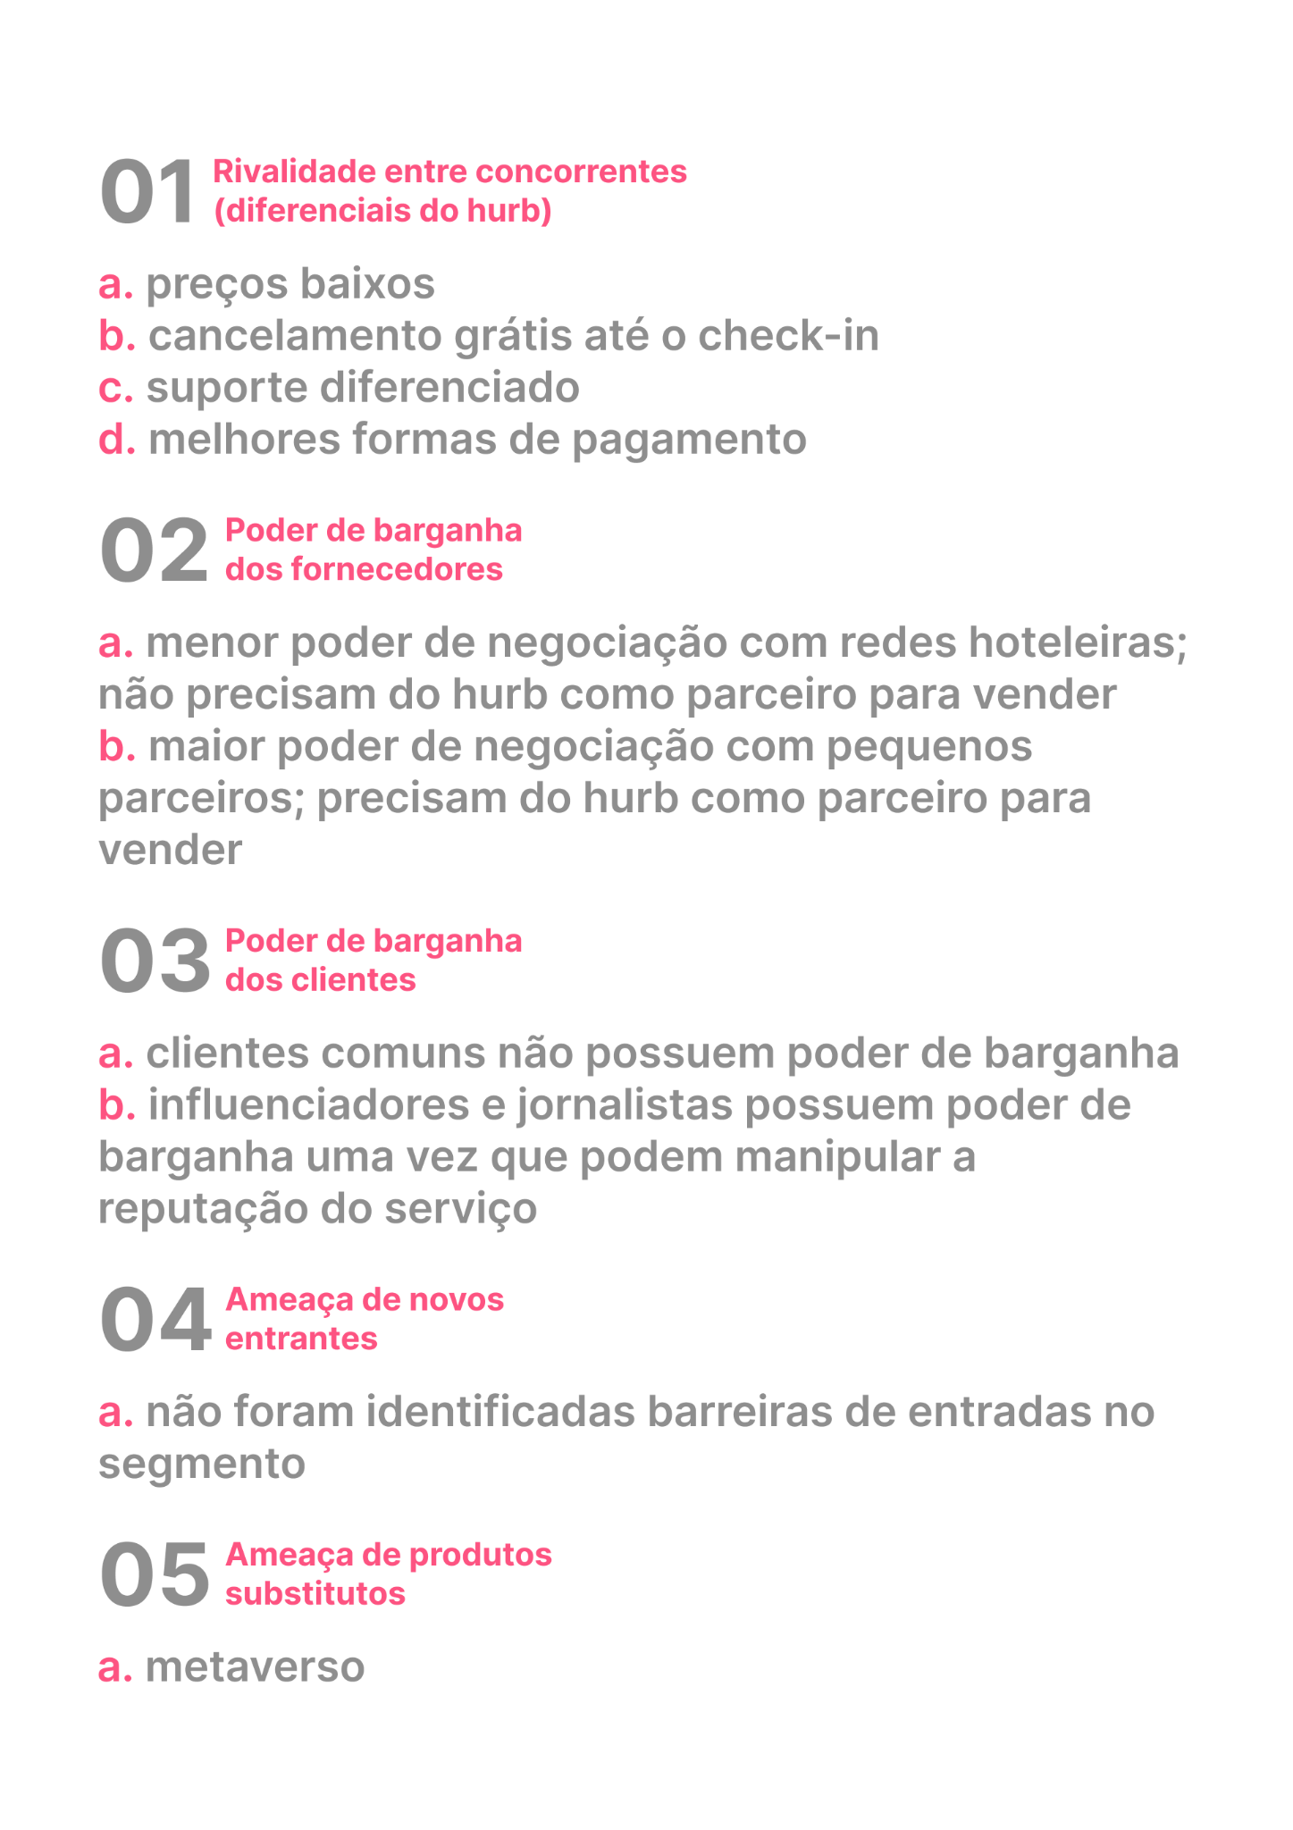

## Análise do cenário: matriz swot

## 

## Proposta de valor: value proposition canvas

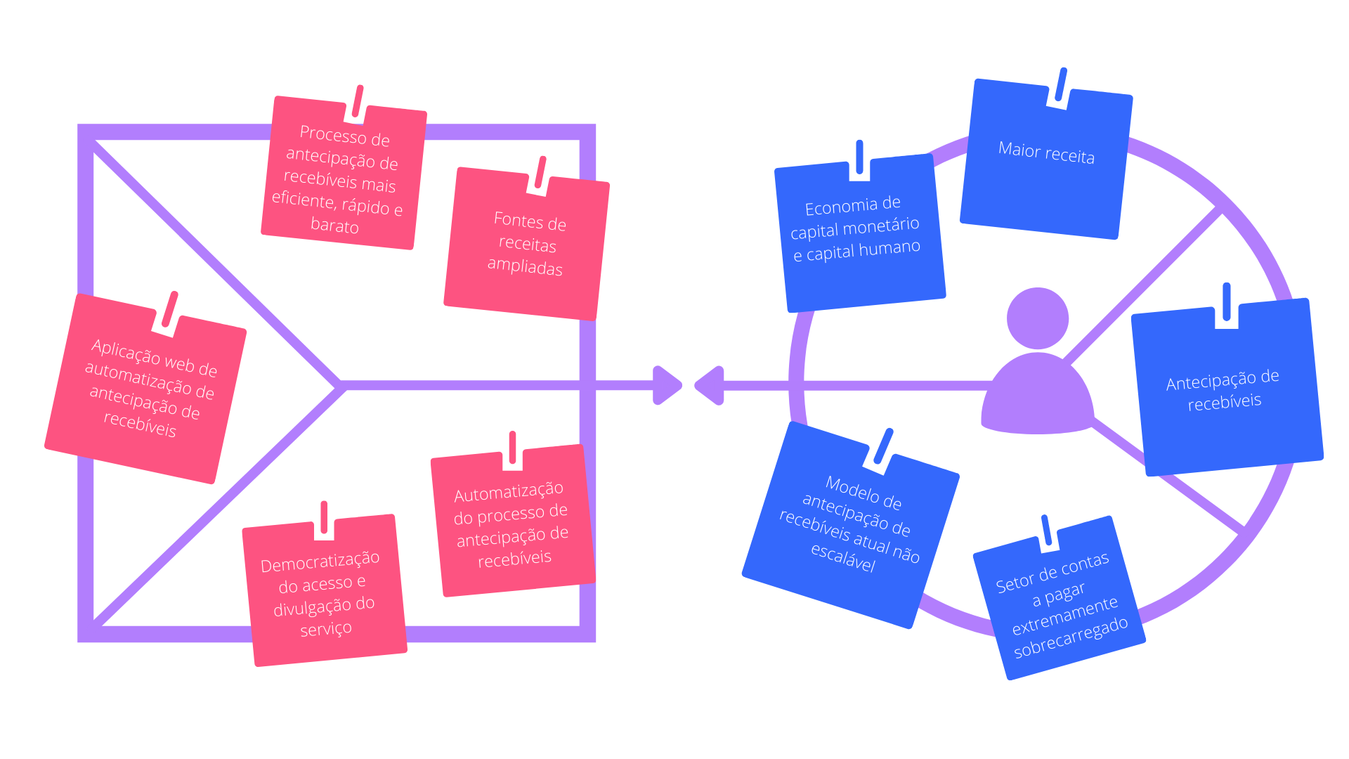

## Matriz de risco

A matriz de risco do projeto pode ser acessada através do link <https://docs.google.com/spreadsheets/d/1W_t1sXAAobQH-gIaVLJixXzaCJgugkQmD0UApXSh_Gk/edit?usp=sharing> ou clicando no seguinte botão: [Matriz de risco](https://docs.google.com/spreadsheets/d/1W_t1sXAAobQH-gIaVLJixXzaCJgugkQmD0UApXSh_Gk/edit?usp=sharing).

# Requisitos do sistema

## Personas

## 

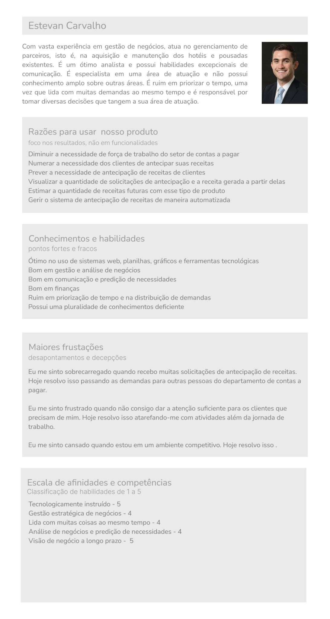

## Histórias dos usuários (user stories)

| **Número** | **Descrição** | **Tamanho** | **Prioridade** | **Status** |
| --- | --- | --- | --- | --- |
| 1 | Eu, enquanto parceiro hurb, devo ser capaz de autenticar-me no sistema utilizando um pin de acesso de quatro dígitos numéricos, para credenciar-me no aplicativo web. | Pequeno | Média | Concluído |
| 2 | Eu, enquanto parceiro hurb, devo ser capaz de solicitar um pin de acesso de autenticação por meio do meu endereço de e-mail, para validar a minha sessão no aplicativo web. | Pequeno | Alta | Concluído |
| 3 | Eu, enquanto parceiro hurb, devo ser capaz de visualizar, por meio de um painel de controle, a quantidade de check-outs e dinheiro pendentes de pagamento, para atualizar-me sobre a situação dos mesmos. | Médio | Alta | Concluído |
| 4 | Eu, enquanto parceiro hurb, devo ser capaz de resgatar um montante monetário específico dadas as reservas pendentes de pagamento, para realizar a antecipação de minhas receitas e utilizar o dinheiro. | Grande | Alta | Concluído |
| 5 | Eu, enquanto parceiro hurb, devo ser capaz de realizar simulações de antecipação dado um certo valor monetário, para entender minhas possibilidades de adiantamento. | Médio | Média | Concluído |
| 6 | Eu, enquanto parceiro hurb, devo ser capaz de visualizar as taxas de juros aplicadas nas antecipações de recebíveis, para me conscientizar sobre as tarifas de antecipação. | Médio | Média | Concluído |
| 7 | Eu, enquanto parceiro hurb, devo ter acesso, no momento final da solicitação, a um resumo com todas as informações referentes a minha antecipação, inclusive àquelas referentes a taxas e juros, para certificar-me sobre as tarifas de antecipação aplicadas à minha solicitação. | Pequeno | Alta | Concluído |
| 8 | Eu, enquanto parceiro hurb, devo ser capaz de registrar diferentes meios de recebimento, englobando contas e boletos bancários e chaves pix, para que possa receber o dinheiro de diferentes meios. | Médio | Média | Concluído |
| 9 | Eu, enquanto parceiro hurb, caso possua outras pousadas ou hotéis parceiros, devo ser capaz de selecionar uma unidade para gerenciar no aplicativo, viabilizando assim uma melhor gestão das antecipações de receita. | Médio | Média | Concluído |
| 10 | Eu, enquanto parceiro hurb, devo ser capaz de visualizar meus recebimentos futuros para me planejar financeiramente. | Pequeno | Média | Em andamento |
| 11 | Eu, enquanto parceiro hurb, devo ser capaz de visualizar um resumo dos montantes transacionados no aplicativo, bem como meu histórico de solicitações, para entender minha saúde financeira. | Pequeno | Baixa | Concluído |
| 12 | Eu, enquanto administrador hurb, devo ser capaz de quantificar o volume de antecipações solicitadas na aplicação, para realizar uma gestão eficaz do modelo de antecipação de receitas. | Médio | Alta | Em andamento |
| 12 | Eu, enquanto administrador hurb, devo ser capaz de mensurar o lucro advindo das antecipações de receitas realizadas na aplicação, para realizar uma gestão eficaz do modelo de antecipação de receitas. | Grande | Alta | Em andamento |
| 14 | Eu, enquanto administrador hurb, devo ser capaz de visualizar um resumo dos montantes transacionados no aplicativo, bem como os históricos de solicitações dos parceiros, para realizar uma gestão eficaz do modelo de antecipação de receitas. | Grande | Alta | Em andamento |
| 15 | Eu, como administrador hurb, devo ser capaz de registrar um parceiro que se enquadre no modelo de recebimento D+30, para incluir novos parceiros na aplicação e ampliar as receitas advindas do modelo de antecipação. | Pequeno | Média | Concluído |

# Arquitetura do sistema

## Módulos do sistema e visão geral (big picture)

A visão geral do sistema, no formato big picture, pode ser acessada [clicando aqui](https://github.com/2022M2T4/Projeto5/blob/main/documentos/Arquitetura%20da%20solu%C3%A7%C3%A3o.pdf) ou a partir do seguinte link: <https://github.com/2022M2T4/Projeto5/blob/main/documentos/Arquitetura%20da%20solu%C3%A7%C3%A3o.pdf>

# UX e UI Design

## Wireframe + Storyboard

As telas encontram-se posicionadas segundo a sua ordem de aparição no aplicativo. O protótipo navegável pode ser acessado por meio do hiperlink a seguir: <https://bit.ly/hurb-wireframe-navegavel>.

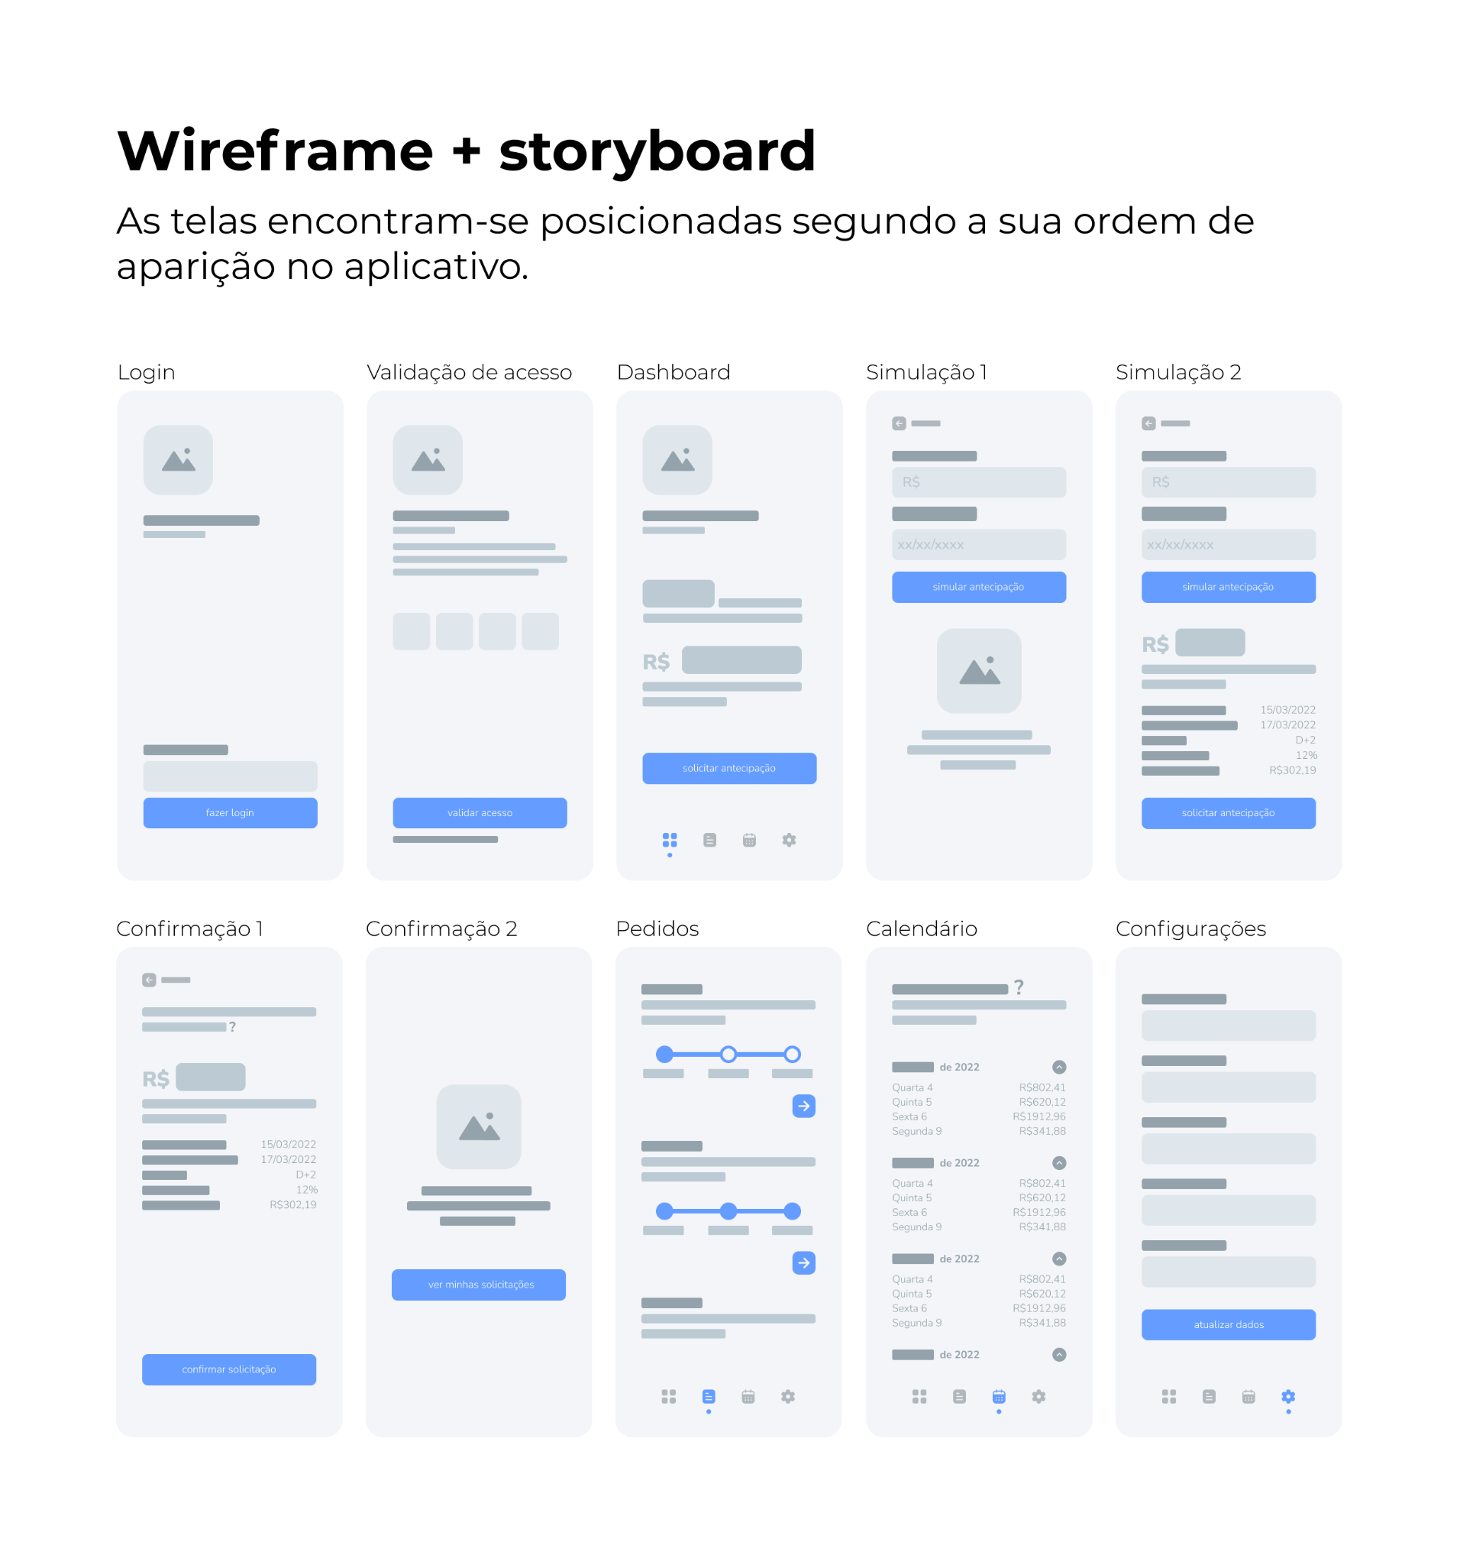

## Design de Interface - Guia de Estilos

O guia de estilo pode ser acessado por meio do hiperlink a seguir: [style-guide-hurb.pdf](https://drive.google.com/file/d/1iyNVpWFyrLoSVa3pLsGDDnmhD5Xkzs5z/view?usp=sharing) (<https://bit.ly/hurb-style-guide>)

# Projeto de banco de dados

## Modelo conceitual

O modelo conceitual do projeto de banco de dados pode ser acessado [clicando aqui](https://github.com/2022M2T4/Projeto5/blob/main/documentos/Modelagem-conceitual.pdf) ou a partir do seguinte link: <https://github.com/2022M2T4/Projeto5/blob/main/documentos/Modelagem-conceitual.pdf>

## Modelo lógico

O modelo lógico do projeto de banco de dados pode ser acessado [clicando aqui](https://github.com/2022M2T4/Projeto5/blob/main/documentos/Modelagem-logica.txt) ou a partir do seguinte link: <https://github.com/2022M2T4/Projeto5/blob/main/documentos/Modelagem-logica.txt>

# Testes de software

## Testes de usabilidade

Os testes de usabilidade do projeto podem ser acessados [clicando aqui](https://docs.google.com/spreadsheets/d/1U_scCV-pmsS4H9hRMdEADyRdivp0BkiGE-kzUtTXzQc/edit?usp=sharing) ou a partir do seguinte link: <https://docs.google.com/spreadsheets/d/1U_scCV-pmsS4H9hRMdEADyRdivp0BkiGE-kzUtTXzQc/edit?usp=sharing>

## Testes de funcionalidade

Os testes de funcionalidade do projeto podem ser acessados [clicando aqui](https://docs.google.com/spreadsheets/d/10Kk621AjVM1dL_COQNhj405xQrzUK-_Kry98oW2O3qw/) ou a partir do seguinte link: <https://docs.google.com/spreadsheets/d/10Kk621AjVM1dL_COQNhj405xQrzUK-_Kry98oW2O3qw/>

# Apêndice

## Documentação

A documentação da API do projeto pode ser acessada [clicando aqui](https://documenter.getpostman.com/view/14567470/Uz5ArdtY) ou a partir do seguinte link: <https://documenter.getpostman.com/view/14567470/Uz5ArdtY>

A documentação dos manuais do projeto pode ser acessada a partir do seguinte link: <https://drive.google.com/drive/folders/10-byZFFerBP2zqwl-AIwOx6nvL9gPjq4?usp=sharing>

# Referências bibliográficas

| HURB. [S. l.], 29 abr. 2022. Disponível em: https://en.wikipedia.org/wiki/Hurb. Acesso em: 2 de maio de 2022. |
| --- |